Гизатова Айгүл Кіндікқызы
«Қамысты ауданы әкімдігі білім беру бөлімінің №2 Қамысты орта мектебі» ММ
бастауыш сынып мұғалімі

Тақырыбы: «БОЛАШАҚ САРБАЗДАР САЙЫСЫ».
Мақсаты: Оқушыларды адамгершілікке, отанын сүюге, оны қорғауға баулу. Отанға деген сйіспеншілігін арттыру. Оларға патриоттық тәрбие беру. Оқушыларды әскери қызметті қадірлеуге тәрбиелеу.
Көрнекілер: Мерекелік шарлармен безендірілген тақта,плакат,ұсақ жыртылған қағаздар (қоқыстар), сыпырғыш, қалақша, «миналар» (қарағайдың бүрлері), қоңыраушалар, екі пакет (шифровкалар), шағын доптар мен екі үлкен қорап, парақ қағаздар(ұшақтар жасауға), медальдар мен мадақтамалар, төсек құралдары, түйме, ине, бәтенке баумен
Жүргізуші: Сәлеметсіздер ме, құрметті қонақтар! Көңілдеріңізге көктем шуағындай сезім мен нұр құйып,7 мамыр-Отан қорғаушылар мерекесі де келіп жетті. Осынау айтулы мерекенің қай кезде де орны бөлек.Олай болатыны, абзал азаматтарымызға деген ыстық сезім,алғыс пен құрмет ешқашан сөнбек емес.Олар-өмірдің мәні,көңілдің жыры,әр отбасының алтын қазығы.Мына өсіп кележатқан ұлдарымыз да болашақ Отан қорғаушылар. Ендеше бүгнгі мерекелік шарамызды болашақ сарбаздарға арнаймыз.
Жүрекке адалдықтың ескен гүлін
Ғажайып келешектің төккен үнін
Болашақ сарбаздарға шын көңілден
Жолдаймыз алғыс пенен сәлем бүгін.
Бүгінгі шарамыз жарыс түрінде өтеді. Болашақ сарбаздар өздерінің әскери қызметін атқаруға қаншалықты дайын екенін көрсетеді. Сонымен осында отырған қазылар алқасы арқылы олар сынақтан өтеді.
Алдымен қазылар алқасымен танысайық.

Жүргізуші: Сынақтың алдында біз сарбаздарымыз өздеріне қызмет жасай алама екен соны көрейік.

Топ басшылары дайындық туралы рапорт тапсырады.
- «Сұңқар» тобы сапқа тұр! Сап түзе! Тік тұр! Құрметті қазылар алғасы, «Сұңқар» тобы сынаққа дайын! Топ басшысы ................!

- «Бүркіт» тобы сапқа тұр! Сап түзе! Тік тұр! Құрметті қазылар алғасы, «Бүркіт» тобы сынаққа дайын! Топ басшысы ...............!

Амандасу, мерекемен құттықтау
1 жарыс : Өз –өзіне қызмет ету
1. Казармада тазалық сақтау. Сыпыру. ( Ұсақ қағаздарды еденге шашып тастау. Кезекші сарбаз сыпырады). 1 мин
2.Түйме қадау. 3 мин
3. Киім бүктеу. 1 мин
4.Төсек жинау. 2 мин
5.Бәтенкенің бауын байлау. 3 мин

2 жарыс:Әскери дайындық
1. Саперлер сынақтан өтеді. Миналанған алаңнан өту. Жайып тастаған «миналарды» көзді байлап табу. (10 «мина»). 3-4 мин
2.Барлаушылар сынақтан өтеді. Аяқтарында байланған қоңыраудың үнін шығармай, белгілеген жерден тапсырма әкелу. 3-4 мин
3.Байланысшылар сынақтан өтеді. Шифровканы шешу. Әр топқа конверт тапсырылады. Оның ішінде жазуы бар қағаз. Код арқылы жазуды оқу. 5 мин
Шифровка
1. «Отан үшін отқа түс, күймейсің»
2. «Отансыз адам-ормансыз бұлбұл

а | б | д | е | з | й | к | л | м | н | ң | о | р | с | т | ү | ұ | ш | қ | і | ы | , | -
1 | 2 | 3 | 4 | 5 | 6 | 7 | 8 | 9 | 10 | 11 | 12 | 13 | 14 | 15 | 16 | 17 | 18 | 19 | 20 | 21 | 22 | 23

12 15 1 10 16 18 20 10 12 15 19 1 15 16 14 22 7 16 6 9 4 6 14 20 10.

а | б | д | е | з | й | к | л | м | н | ң | о | р | с | т | ү | ұ | ш | қ | і | ы | , | -
1 | 2 | 3 | 4 | 5 | 6 | 7 | 8 | 9 | 10 | 11 | 12 | 13 | 14 | 15 | 16 | 17 | 18 | 19 | 20 | 21 | 22 | 23

12 15 1 10 14 21 5 1 3 1 9 23 12 13 9 1 10 14 21 5 2 17 8 2 17 8.

4.Снайперлерді сынақтан өтеді.. Кішкентай доптарды белгілі себетке түсіру.2 мин
5.Авиоконструкторлар сынақтан өтеді. 3 минутта қағаздан неше ұшақ жасайтынын бақылау. 3 мин
3 жарыс: Саппен жүру.
1.Саппен жүруді сынау. Әр топ саппен жүріп өтеді.

4 жарыс: КҮШ СЫНАСУ
1 Армреслинг.
2. Арқан тартыс.

5 жарыс:«Эрудит» - сұрақтар.
- Төрт түлік малды ата.
- Түйенің сүтінен не жасалады?
- Қазақтың ұлттық ойындарын ата.
- "Проверено мин нет". – деп кімдер жазады? Олар туралы тек бір-ақ рет қателеседі дейді. (Саперлер)
- Көзі өткір, мергенді не дейді? (Снайпер)
- Кеменің рулін не дейді? Штурвал)
- "Таран"-деген сөз нені білдіреді? (дұшпанның ұшағын не танкісін өзінің ұшағы не танкісімен соғып қирату.)
- Тіркесін табу: Басқа елде сұлтан болғанша…(Өз еліңде ұлтан бол).

- Киіз үйге жарық қайдан түседі?
- Сәби баланың төсегін ата.
- Қай аспап арқылы улы газдардан қорғануға болады? (Противогаз)
- Ұлыстың ұлы күні жасалатын тағам
- Әскери бұйымдар қоймасын қалай атайды? (Арсенал)
- Теңізшілер жейдесі. (Тельняшка)
- Тіркесін табу:Отан үшін отқа түс…(күймейсің).
- Жаңбыр екі күн қатар жауа ала ма?
(Жоқ, арасында түн бар).
Қазылар алқасына сөз беру.
Әр номинация бойынша медаль беріледі.
«Ең кушті жауынгер»
«Ең епті сапер»
«Ең жақсы авиоконструктор»
Ең ақылды байланысшы»
«Ең өткір мерген»
«Ең ақылды барлаушы»
Сынаққа қатысқан үшін мадақтама беру.

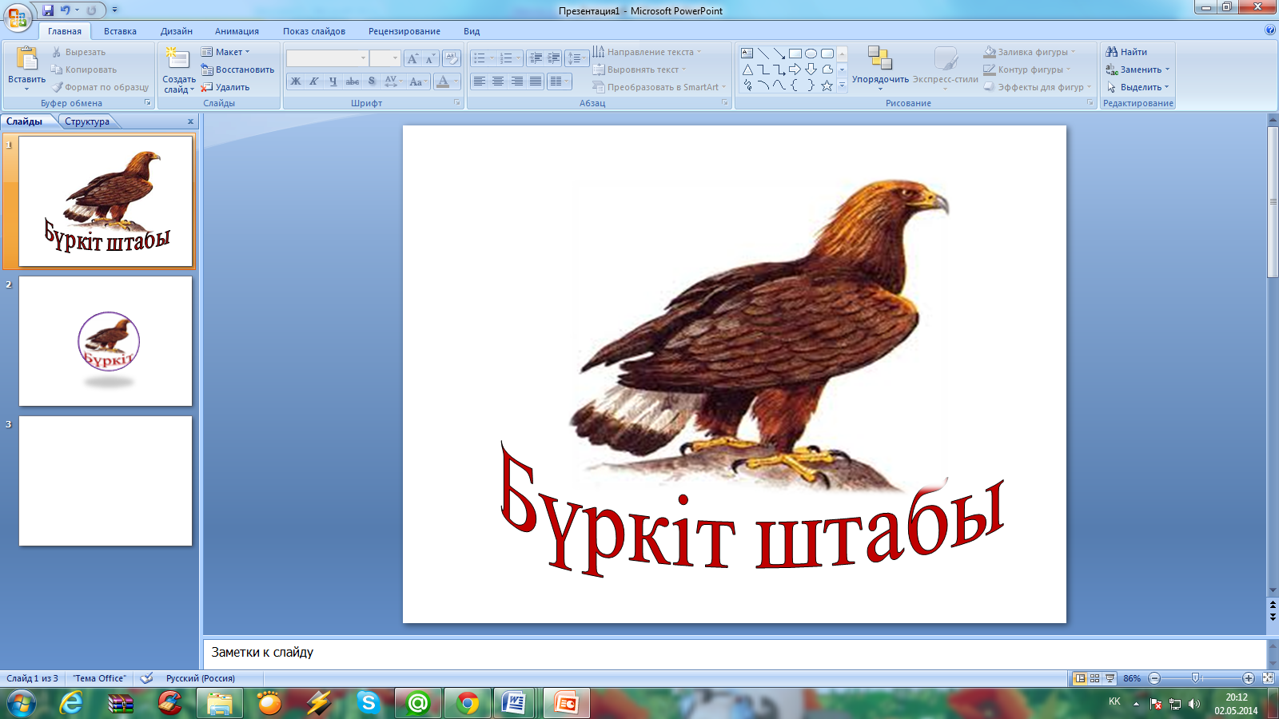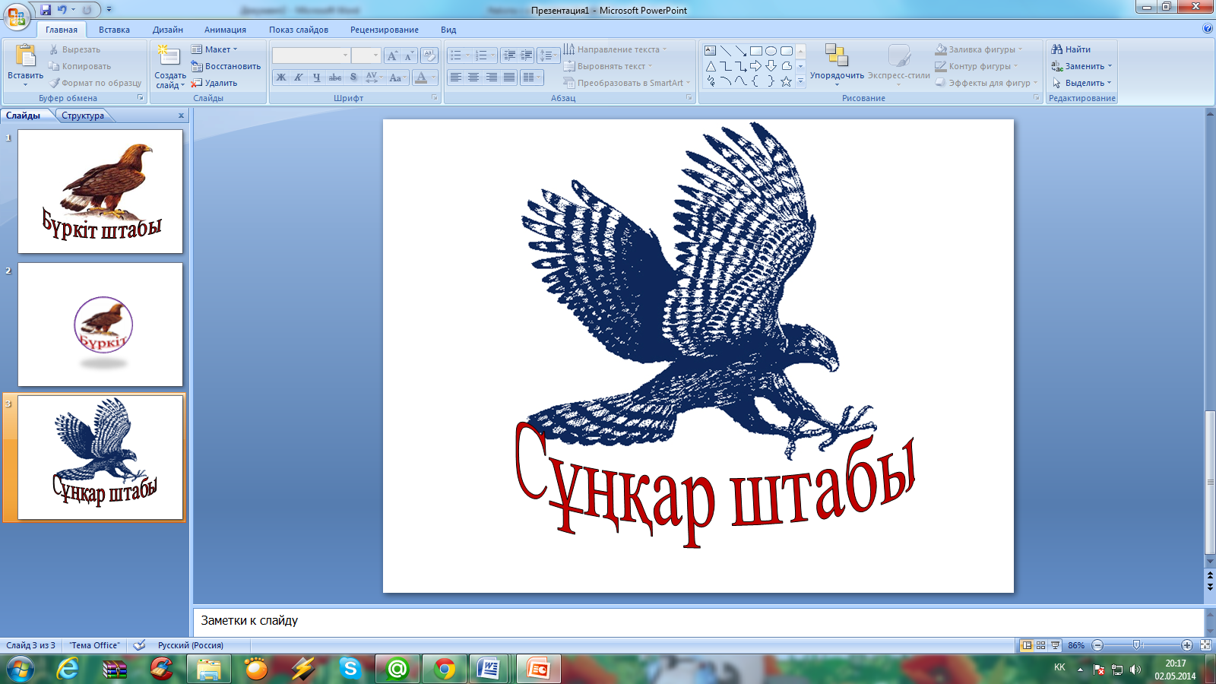

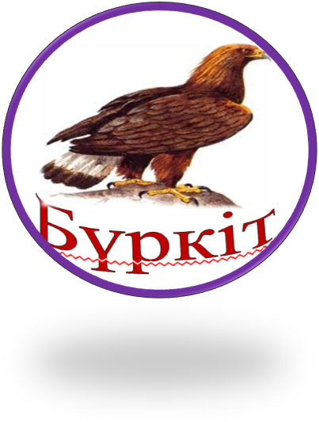
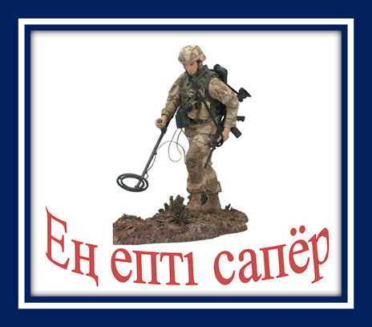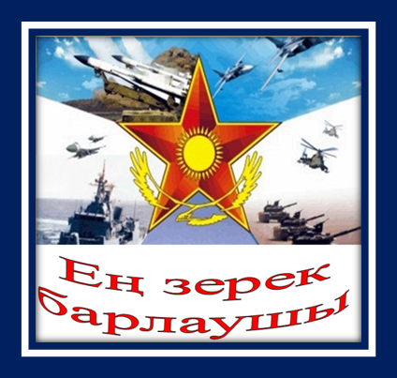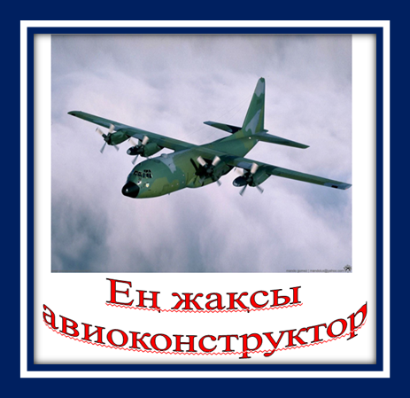
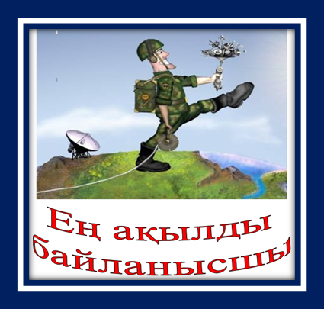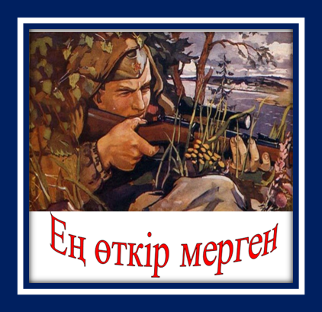

«Сұнқар » тобы

а | б | д | е | з | й | к | л | м | н | ң | о | р | с | т | ү | ұ | ш | қ | і | ы | , | -
1 | 2 | 3 | 4 | 5 | 6 | 7 | 8 | 9 | 10 | 11 | 12 | 13 | 14 | 15 | 16 | 17 | 18 | 19 | 20 | 21 | 22 | 23

12 15 1 10 16 18 20 10 12 15 19 1 15 16 14 22 7 16 6 9 4 6 14 20 10.

«Бүркіт» тобы

а | б | д | е | з | й | к | л | м | н | ң | о | р | с | т | ү | ұ | ш | қ | і | ы | , | -
1 | 2 | 3 | 4 | 5 | 6 | 7 | 8 | 9 | 10 | 11 | 12 | 13 | 14 | 15 | 16 | 17 | 18 | 19 | 20 | 21 | 22 | 23

12 15 1 10 14 21 5 1 3 1 9 23 12 13 9 1 10 14 21 5 2 17 8 2 17 8.

«Қамысты ауданы әкімдігі білім беру
бөлімінің №2 Қамысты орта мектебі» ММ

Мектепшілік 1-4 сынып оқушылар арасында
«БОЛАШАҚ САРБАЗДАР» атты жарысында
«БҮРКІТ» тобы __________________ орынға
ие болғаны үшін

МАРАПАТТАЛАДЫ.

Мектеп директоры: А.Б Ысқақова
Бастауыш сынып мұғалімі: А.К. Гизатова

